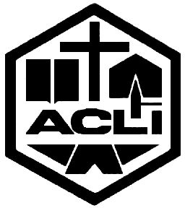
CIRCOLO ACLI
VITTORIO LODA
VILL. PREALPINO
www.acliprealpino.it

MERCOLEDI 19 NOVEMBRE 2003
ORE 21,OO
Oratorio S. Giovanni Bosco
TR. XIV^, 3 Vill. Prealpino

RIFLESSIONE SULLA PENA DI MORTE E SULLE CONDIZIONI CARCERARIE ATTRAVERSO
L’OPERA DI J. P. SARTRE:
“IL MURO”

PRIMA PARTE

monologo interpretato da

GIORGIO LOCATELLI

suoni

FRANCESCO BRESCIANI

regia e adattamento

MATTEO TRECCANI
(www.lacompagniace.it)

SECONDA PARTE

LA CHIESA, IL CARCERATO

E LA PENA DI MORTE

rel. dott. LUCIANO EUSEBI

dell’Università Cattolica di Brescia
e della Commissione Diocesana Giustizia e Pace

LA PARTECIPAZIONE È GRADITA

